**Homework 02**

1. **Biểu đồ tương tác usecase UC003 “Check-in bằng vé 24h”**

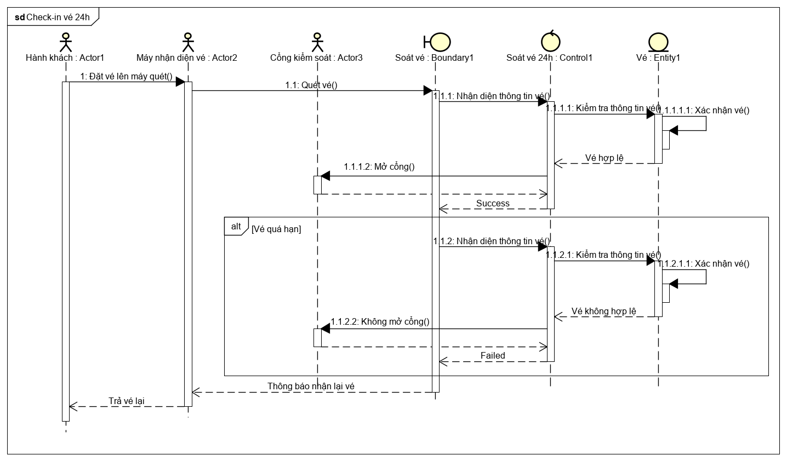

1. **Biểu đồ tương tác usecase UC007 “Check-out bằng vé 24h”**

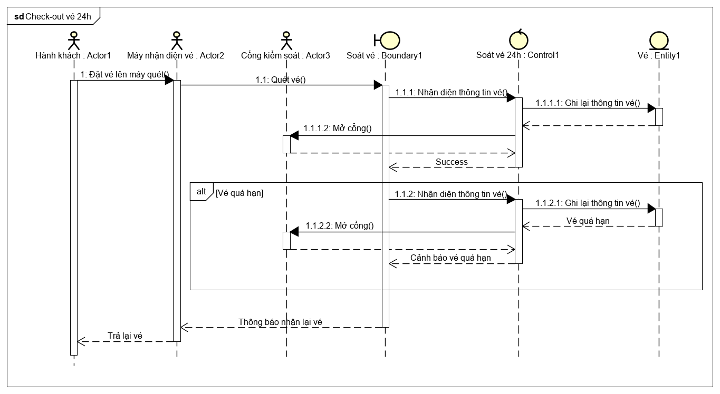

1. **Biểu đồ lớp tổng quan soát vé 24h**

